Université Mohamed BOUDIAF -M’sila
Département De Chimie

MODULE DE CHIMIE PHARMACEUTIQUE
Série № 03
Exercice n°2
Combien de carbones asymétriques ces molécules possèdent-elles ?
Exercice 2
Des études de relation structure-activité, résumées dans la figure suivante, ont permis trouver le puissants inhibiteurs de l’enzyme l’angiotensine I à partir d’une tête de série représentée par le composé 1. L’activité inhibitrice de ces produits est évaluée par leur concentration inhibitrice 50% (IC 50)
Composé
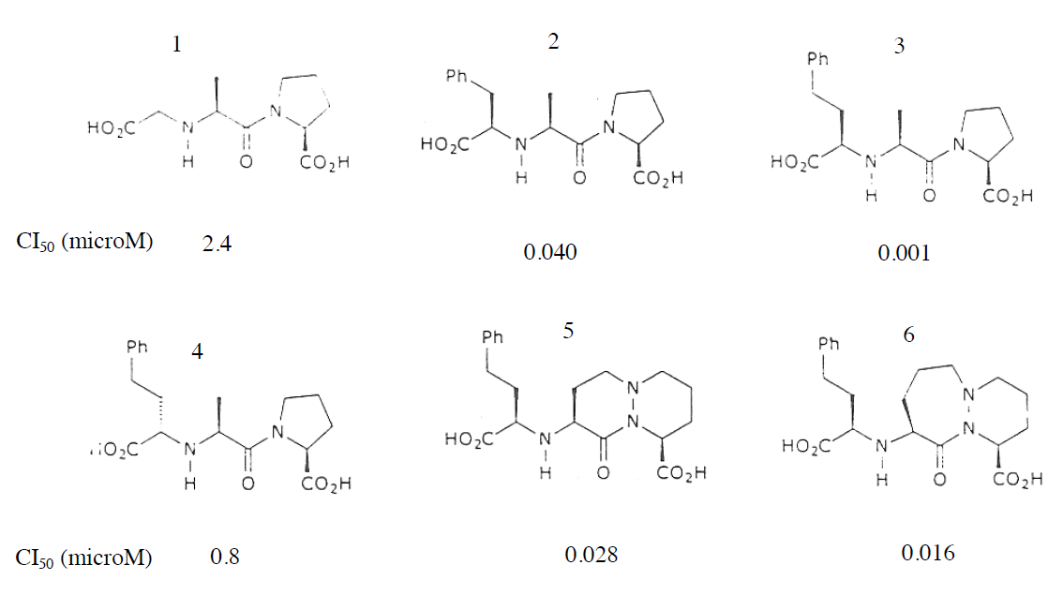

2- En comparant les structures des composés 1 à 3, quelle propriété physicochimique se trouve modifiée ? Justifier son influence sur l’activité de ces molécules.
3- Comparer et commenter les activités pharmacologiques des composés 3 et 4.
4 -Le composé 3 est le métabolite actif de l’énalapril. Quelle différence structurale existe-t-il entre le composé 3 et l’énalapril ? Concernant l’énalapril, comment appelle-t-on ce type de composé et quel est l’intérêt de cette modification chimique ?
5-Les composés 5 et 6 résultent du remplacement de la L-proline par un système
bicyclique. Quelle est la conséquence de cette modification sur le plan conformationnel ?

